|  |  |  |  |  |
| --- | --- | --- | --- | --- |
|  | Организация Объединенных Наций | | ECE/TRANS/WP.29/GRSP/2021/25 | |
| _unlogo | | **Экономический  и Социальный Совет** | | Distr.: General  21 September 2021  Russian  Original: English |

**Европейская экономическая комиссия**

Комитет по внутреннему транспорту

**Всемирный форум для согласования правил   
в области транспортных средств**

**Рабочая группа по пассивной безопасности**

**Семидесятая сессия**

Женева, 6–10 декабря 2021 года

Пункт 6 предварительной повестки дня

**Правила № 16 ООН (ремни безопасности)**

Предложение по дополнению 4 к поправкам серии 08 к Правилам № 16 ООН (ремни безопасности)

Представлено экспертом от Европейской ассоциации поставщиков автомобильных деталей[[1]](#footnote-1)\*

Воспроизведенный ниже текст был подготовлен экспертом от Европейской ассоциации поставщиков автомобильных деталей (КСАОД) и направлен на внесение поправок в существующие положения, касающиеся объема пространства для установки опоры, в целях улучшения совместимости между объемом для опоры и фиксирующими приспособлениями детского удерживающего устройства, которые используются для оценки внешних размеров УДУС. Изменения к нынешнему тексту Правил ООН выделены жирным шрифтом в случае новых элементов или зачеркиванием в случае исключенных элементов.

I. Предложение

*Приложение 17, добавление 2, рис. 9* изменить следующим образом:

«Рис. 9

**Вид оценочного объема пространства для установки опоры размера i сбоку для оценки соответствия мест для сидения размера i и опор детских  
удерживающих систем размера i**

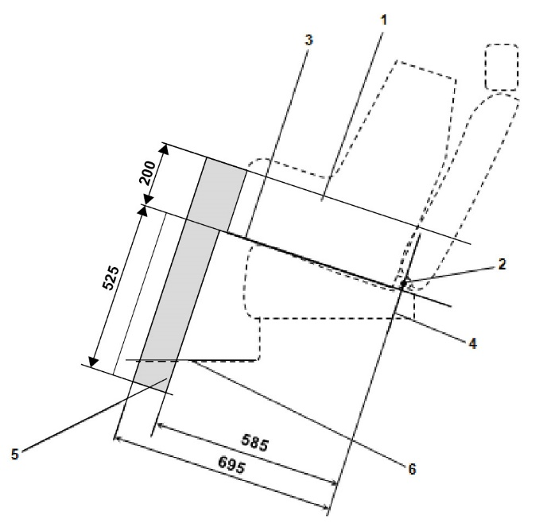

*Обозначения:*

1. Фиксирующее приспособление детского удерживающего устройства (ФПДУУ).

2. Стержень нижних креплений ISOFIX.

3. Плоскость, образуемая нижней поверхностью ФПДУУ при установке на обозначенном месте для сидения.

4. Плоскость, проходящая через стержень нижних креплений и направленная перпендикулярно средней продольной плоскости ФПДУУ, а также перпендикулярно плоскости, образуемой нижней поверхностью ФПДУУ при установке на обозначенном месте для сидения.

5. Оценочный объем для установки опоры размера i, представляющий геометрические границы для опоры детской удерживающей системы ISOFIX размера i.

6. Пол транспортного средства.

*Примечание*: чертеж выполнен без соблюдения масштаба».

*Приложение 17, добавление 2, рис. 10* изменить следующим образом:

# «Рис. 10

**Вид оценочного объема пространства для установки опоры размера i в трех измерениях для оценки соответствия мест для сидения размера i  
и опор детских удерживающих систем размера i**

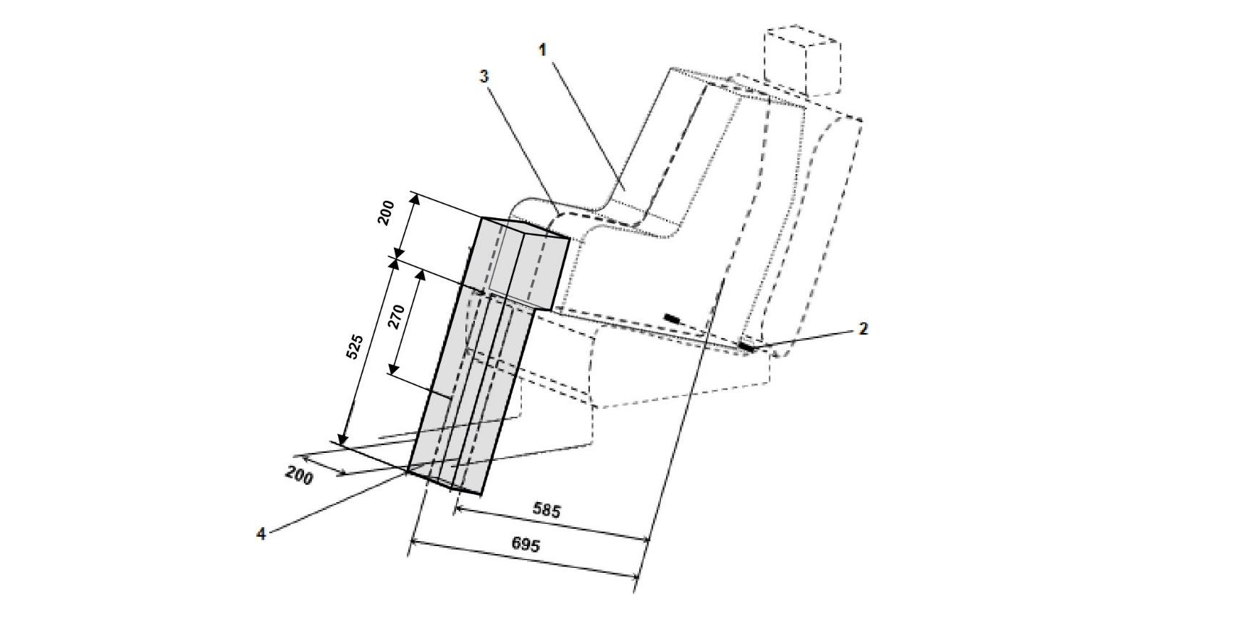

*Обозначения:*

1. Фиксирующее приспособление детского удерживающего устройства (ФПДУУ).

2. Стержень нижних креплений ISOFIX.

3. Средняя продольная плоскость ФПДУУ.

4. Оценочный объем пространства для установки опоры размера i.

*Примечание:* чертеж выполнен без соблюдения масштаба».

II. Обоснование

1. В Правилах № 16 ООН определены габаритные размеры ISO/R2 и ISO/F2X для ФПДУУ. Пунктирной линией 2) отмечена допустимая зона выступа опоры или аналогичного приспособления. Для габарита ISO/F2X она проходит по высоте 200 мм.

Рис.  
**ISO/…**

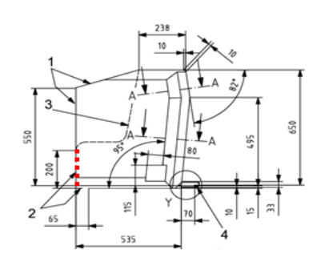

Размеры в мм

**Обозначения**

1. Линия ограничивает зону спереди и сверху.

2. Пунктирной линией отмечена допустимая зона выступа опоры или аналогичного приспособления.

2. В нашем предложении для габарита ISO/F2X верхняя граница объема пространства для опоры поднята вверх до уровня отверстия в опоре, чтобы увеличить пространство для опоры. Приподнятый вверх объем пространства для установки опоры позволяет улучшить совместимость между объемом для опоры и габаритами ISO. Это особенно актуально в случае устанавливаемых против направления движения ДУС крупного размера, снабженных опорами.

3. Улучшение совместимости между габаритами ФПДУУ и опорой сулит экологические преимущества, ибо позволит улучшить траекторию действия нагрузок, что приведет к уменьшению количества используемых материалов. Это также означает возможность снижения веса ДУС, облегчая манипулирование с ними со стороны потребителей.

4. Увеличение данного объема также выгодно скажется на тех конструкциях, в которых предусмотрены электронные средства предупреждения пользователя о неправильном использовании.

5. Дополнительный объем пространства для опоры уже перекрывается габаритом ISO/R2, поэтому добавочного пространства практически не требуется (в зависимости от места для ISOFIX).

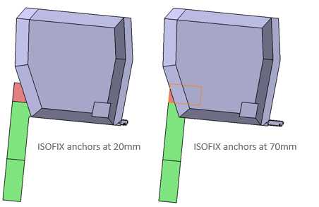

1. \* В соответствии с программой работы Комитета по внутреннему транспорту на 2021 год, изложенной в предлагаемом бюджете по программам на 2021 год (A/75/6 (разд. 20), п. 20.51), Всемирный форум будет разрабатывать, согласовывать и обновлять правила ООН в целях повышения эффективности транспортных средств. Настоящий документ представлен в соответствии с этим мандатом. [↑](#footnote-ref-1)